Как воспитать успешного ребенка.
Предлагается вашему вниманию пять методов, позволяющих родителям и педагогам избежать насилия по отношению к своим детям. Эти методы нужно применять в данной последовательности.
Вместо приказа – просьба. Откажитесь от риторических вопросов к ребенку типа: «Почему в комнате беспорядок? Почему ты все еще сидишь перед телевизором?», а просто попросите: «Убери игрушки на место, пожалуйста».
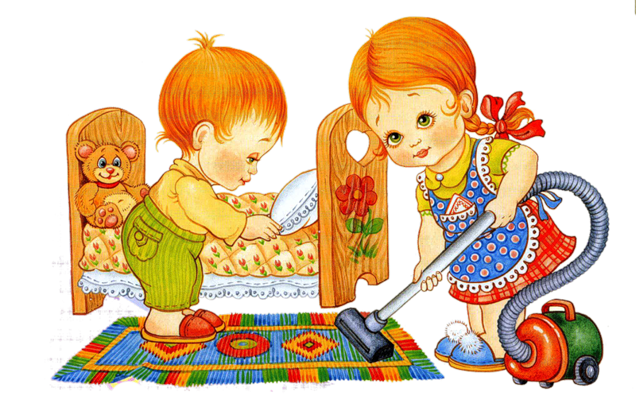

Вместо возмущения – активное слушание. Если ребенок не выполняет вашу просьбу и плохо себя ведет, значит на глубинном уровне не удовлетворяются его основные потребности. Активное слушание должно быть направлено на выявление этой самой неудовлетворенной потребности. Нужно ваши догадки произносить в утвердительной форме, при этом обозначив чувства ребенка. Например, ребенок не выполняет просьбу матери убрать разбросанные игрушки. Мама говорит без всяких вопросительных интонаций: «Тебе не хочется убирать сейчас игрушки, потому что ты устал. Тебе кажется, что это трудно». Вы не поверите, но эти простые слова могут иметь магическое действие – ребенок тут же займется уборкой. Почему? Просто мама заметила, что ему не хочется этого делать, проявила участие. Попробуйте! Испытав действие этого приема хотя бы раз, вы пожалеете, что не знали о нем раньше.
Вместо наказания и угрозы – поощрение. Нет более сильного мотива, чем внутреннее стремление ребенка ладить со своими близкими и желание получить награду. Поощрения могут быть такими: мы сходим с тобой в кафе-мороженое, музей, на экскурсию, в кино, на прогулку, устроим чаепитие, пригласим твоего друга в гости, поиграем с тобой, порисуем и т.д.
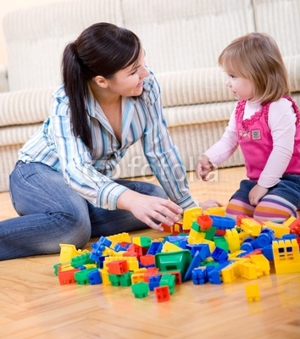 |     

Приказ, как утверждение родительской власти, необходим, если ребенок упорно приступает к выполнению вашей просьбы. Он должен быть произнесен твердо, но спокойно. После того, как вы применили командный голос, нужно твердо стоять на своем. Эмоции, объяснения, аргументы, обвинения и угрозы только ослабляют вашу позицию. Повторяйте ваш приказ до тех пор, пока не добьетесь выполнения. Если все же добиться своего не удалось, используйте следующий прием.

Вместо наказания и угрозы – время для «остывания». Можно отправить ребенка в свою комнату, чтобы он выпустил пар. Время тайм-аута зависит от возраста: по одной минуте на каждый год, прожитый ребенком. Этот метод хорошо использовать с ребенком до 10 лет. Нужно помнить, что тайм-ауты не работают, если ребенок с удовольствием уходит в свою комнату. В таком случае для обдумывания своего поступка надо выделить другое помещение. По завершении тайм-аута снова повторите свою просьбу.
Старайтесь не критиковать своего ребенка. Критика настраивает детей против взрослых, побуждает их к бунту. Если вы хотите, чтобы ваш «трудный» ребенок стал успешным человеком, способным завоевать этот мир, найти свое место в нем, тогда начните применять новые методы воспитания и очень скоро вы станете по-настоящему счастливыми педагогами и родителями.


